湖北省孝感高级中学2014年综合素质测试卷
理科综合
说明：本试卷共8页，5大题。全卷满分250分（数学150分，物理100分）
考试用时150分钟。
★ 祝考试顺利 ★
注意事项：
１．答卷前，考生务必将自己的姓名、报名号、准考证号填写在答题卡上。
２．选择题的作答：每小题选出答案后，用２Ｂ铅笔把答题卡上对应题目的答案标号涂黑，如需改动，用橡皮擦干净后，再选涂其他答案标号。非选择题用5毫米签字笔在答题卡上相应区域作答。答在试题卷上无效。

一、选择题：（本大题共8小题，每小题6分，共48分．在每小题给出的四个选项中，只有一项是符合题目要求的）
1．已知，则锐角A的取值范围是（ ）
A．${\text{60}}^{∘}<A<{\text{80}}^{∘}$ B．${\text{30}}^{∘}<A<{\text{80}}^{∘}$ C．${\text{10}}^{∘}<A<{\text{60}}^{∘}$ D．${\text{10}}^{∘}<A<{\text{30}}^{∘}$
2．用半径为$6\text{cm}$、圆心角为${\text{120}}^{°}$的扇形做成一个圆锥侧面, 则其底面半径为（ ）
A．$2$cm B．$3$cm C．$4$cm D．$6$cm
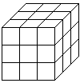
3．一个正方体的表面涂满了颜色，按如图所示将它切成27个大小相等的小立方块，设其中仅有i个面（i=1，2，3）涂有颜色的小立方块的个数为x_{i}则x_{1、}x_{2、}x₃之间的关系为 （ ）
第3题图
A．
B．
C．
D.
4．一组互不相等的数据，它的中位数为80，小于中位数的数的平均数为70，大于中位数的数的平均数为96，设这组数据的平均数为，则满足
A． B． C． D．
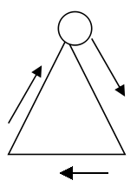
5．如图，一个等边三角形的边长与它的一边相外切的圆的周长相等,当这个圆按箭头方向从某一位置沿等边三角形的三边做无滑动旋转,直至回到原出发位置时,则这个圆共转了 ( )
第5题图
A．4圈 B．3圈
C．5圈 D．3.5圈
6．记( )
A．一个奇数 B．一个整数的平方
C．一个质数 D．一个整数的立方
7．代数式$\sqrt{x^{2}+4}+\sqrt{(\text{12}−x)^{2}+9}$的最小值为（ ）
A．12 B．13 C．14 D．11
8．（ ）
A． B． C． D．

二、填空题：（本大题共6小题，每小题6分，共36分．请将答案填在答题卡对应题号的位置上．）
9．为实数,定义运算: ，则 时，x=______.
10．下列四个图形中，每个小正方形都标上了颜色. 若要求一个正方体两个相对面上的颜色都一样，则这一个正方体展开图可能是________(请将正确的编号都写上)
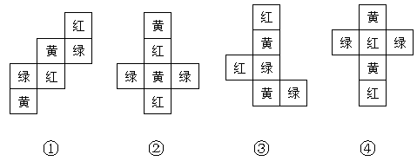
第12题图
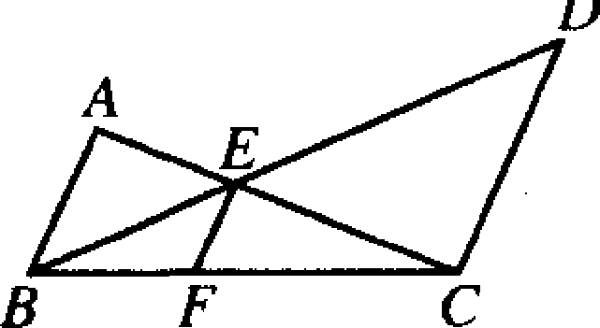

第10题图

11．已知点$p(x,y)$位于第二象限，并且$y≤2x+6$，$x$、$y$为整数，则点$p$的个数是 .
12．如图，AB∥EF∥CD，已知AB=3，CD=4，EF=______.

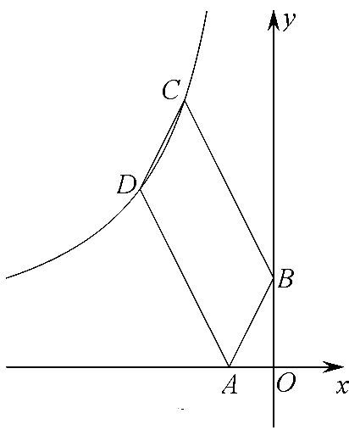
13．如图，已知四边形ABCD是平行四边形，BC＝2AB，A，B两点的坐标分别是（－1，0），（0，2），C，D两点在反比例函数的图象上，则的值等于 ．
14．数学与文学之间存在着许多奇妙的联系.诗中有回文诗，如：“云边月影沙边雁，水外天光山外树”，倒过来读，便是“树外山光天外水，雁边沙影月边云”，其意境和韵味读来是一种享受！数学中也有回文数，如：88，454，7337，43534等都是回文数，无论从左往右读，还是从右往左读，都是同一个数，称这样的数为“回文数”，读起来还真有趣！
第13题图
二位的回文数有11，22，33，44，55，66，77，88，99，共9个；
三位的回文数有101，111，121，131，…，969，979，989，999，共90个；
四位的回文数有1001，1111，1221，…，9669，9779，9889，9999，共90个；
由此推测：11位的回文数总共有 个．

三、解答题：（本大题共4小题，满分66分，解答应写出文字说明，证明过程或演算步骤.）
15．（本小题满分16分）从卫生纸的包装纸上得到以下资料：两层300格，每格11.4cm×11cm，如图甲。用尺量出整卷卫生纸的半径（）与纸筒内芯的半径（），分别为5.8cm和2.3cm，如图乙。
（1）通过图乙，求卫生纸（不含纸筒内芯）的体积；
（2）请根据所给数据估计该两层卫生纸的厚度为多少cm？（π取3.14，结果精确到0.001cm）
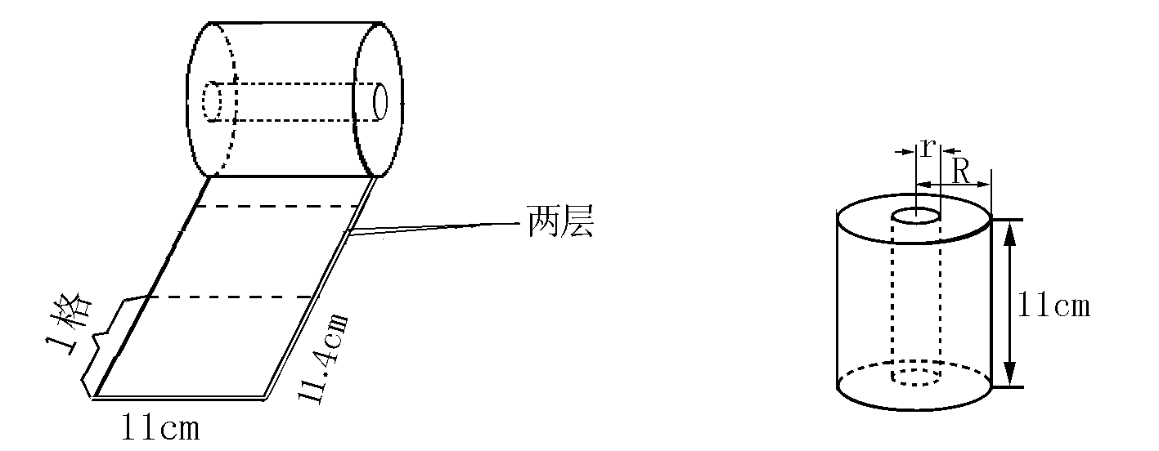
乙
甲
第15题图(1)
第15题图(2)

16．（本小题满分16分）如下图所示，在矩形ABCD中，已知AB＝a，BC＝b (a>b)．在AB、AD、CD、CB上分别截取AE、AH、CG、CF都等于x，记四边形EFGH的面积为y.
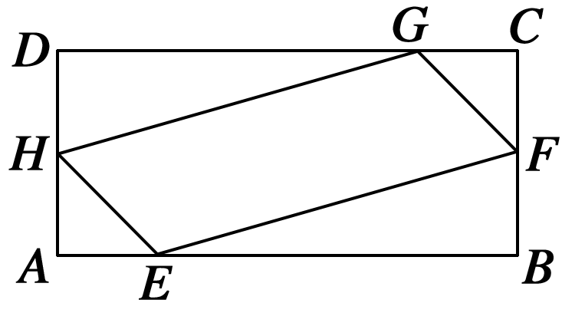
（1）求y关于x的关系式；
第16题图
（2）当x为何值时，四边形EFGH的面积最大？
并求出这个最大面积．

17．（本小题满分16分）请利用下列图形求三角函数值
（1）三角形ABC中，,,AB=2，AD为的角平分线，求；
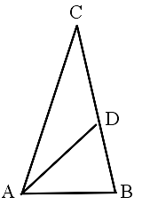
（2）三角形ABC中，,,AB=2，AD为的角平分线，求.
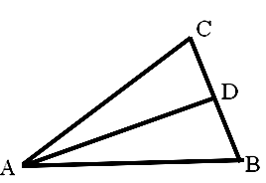

第17题（1）图
第17题（2）图

18．（本小题满分18分）设是整数，如果存在整数满足，则称具有性质P.
（1）试判断1，2，3是否具有性质，并说明理由；
（2）在1，2，3，…，2013，2014这2014个连续整数中，不具有性质的数有多少个？

四、作图和填空（20分）
19．（5分）如图所示，试将图中的电路元件用笔画线当做导线连成电路，使得检测小灯泡（3V 0.6A）电流的电流表在滑动变阻器触头移到最左端时，电流表的读数才恰好是零。（连线不得交叉，在答题卡上相应区域作答。)
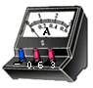
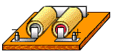

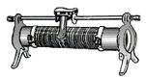
L

第19题图

20．（10分）如图所示，平面镜M₁附近有一点光源S，平面镜M₂附近有一点P。从点光源S发出的光线除了有一条可以直接到达P点外，还有3条可以经过平面镜反射后到达P点。请将这3条光线的光路全部作出来。不必写出作图步骤，但是必要的辅助线必须留下来！（在答题卡上相应区域作答）
S
P
M₁
M₂
P
S

第20题图

21．（5分）如图甲所示装置中，A是边长为a的均匀立方体木块，质量为m_{A},另外两个物体B、C质量分别为m_{B}、m_{C}，通过细绳与物体A相连，不计轻小滑轮的摩擦，当两根细绳都在同一垂直平面内且拉物体A的部分水平时，木块A恰能在粗糙的水平桌面上静止。若如图乙那样，将盛有密度为ρ的液体的容器缓慢上移，使物体B完全浸没在液体中，则A在粗糙的桌面上也能恰好静止。物体A对水平桌面的压强为P=_________________，密度为ρ的液体对B的浮力大小F_{B}=____________________，物体B的体积是V_{B}=______________。（重力常数g为已知量）（在答题卡上相应区域作答）

A
C
B
图甲
A
C
B
图乙

第21题图

五、计算题（本大题共4小题，共80分；必须有重要的说明、方程式及演算步骤）
22．（20分）实验表明:在弹性限度内，弹簧弹力的大小F与弹簧形变量（相对于原长的压缩量或伸长量）x成正比,即F＝kx，式中的比例常量k称为弹簧的劲度系数，这就是胡克定律。弹簧的劲度系数k是由弹簧本身的性质决定的，与弹力F的大小和弹簧形变量x的大小无关.
m₁
m₂
k₁
k₂
如图所示，两木块的质量分别为m₁和m₂，两轻质弹簧的劲度系数分别为k₁和k₂，木块与弹簧均拴接。最初整个系统处于静止状态.现用力竖直向上缓慢提升弹簧k₁，直到下面的木块m₂刚能离开地面.假设所有过程中弹簧均在弹性限度范围内，（重力常数g为已知量）试求： 第22题图
（1）最初整个系统处于静止状态时，下面的轻质弹簧k₂相对于原
长的压缩量x₂=？
（2）下面的轻质弹簧k₂相对于原长的最大伸长量x₂ˊ=？
（3）在整个过程中,上面的轻质弹簧k₁的上端(相对于地面)上移的距离L=？

23．（20分）如图所示的电路中，R₁是由某金属氧化物制成的导体棒，实验证明通过它的电流I和它两端的电压U遵循I=KU³的规律（式中K=0.02A/V³），R₂是标准电阻，遵循欧姆定律，电源电压为E=6V（内阻不计），电流表的示数为0.16A，求：
（1）电阻R₁两端的电压。
（2）电阻R₂的阻值。
（3）当电阻R₂的阻值为多大时，R₁、R₂消耗的电功率相等。
图15
A
R₁
R₂
第23题图

24．（20分）如图所示，图甲为一个灯泡两端电压U与通过它的电流I的变化关系曲线．由图可知，两者不成线性关系，这是由于焦耳热使灯丝的温度发生了变化的缘故，根据这条曲线回答下列问题(不计电流表内阻，线路提供电压不变)．
（1）若把3个这样的灯泡串联后，接到电压恒为12V的电路上，求流过灯泡的电流和每个灯泡的电阻；
（2）如图乙所示，将两个这样的灯泡并联后再与10Ω的标准电阻R₀串联，接在电压恒为8V的电路上，求:通过电流表的电流值以及每个灯泡的实际功率．
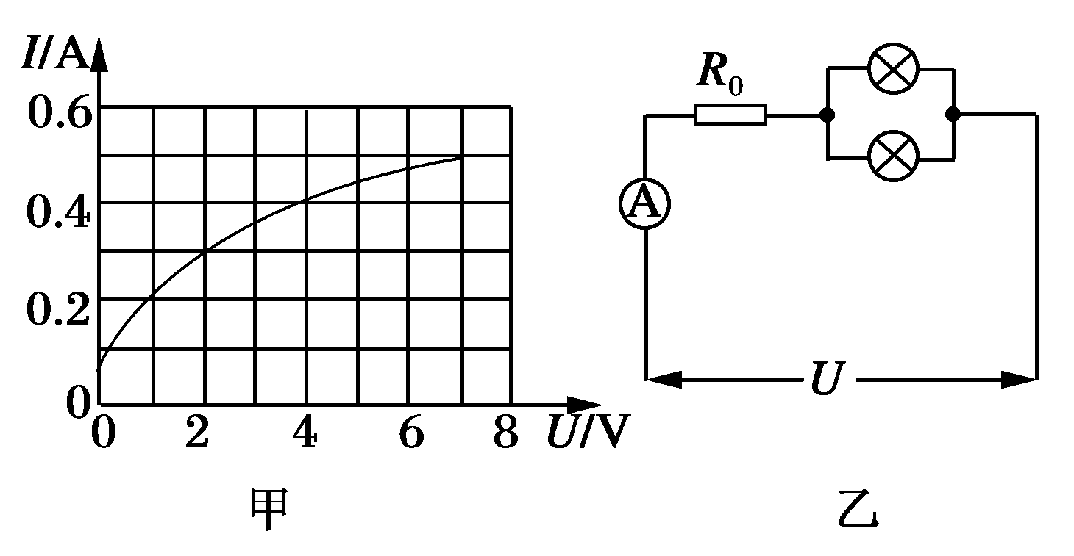

第24题图

25．（20分）如图所示,电源电压恒为E=30V（内阻不计，即r=0）。标准电阻R₂=60Ω，R₃=80Ω，滑动变阻器的总电阻R=100Ω.求：

（1）若标准电阻R₁=30Ω，且消耗的电功率P₁最大，则滑动变阻器触头P之上的CP部分其电阻R_{CP}是多大？此时标准电阻R₁=30Ω消耗的电功率P₁是多大？

（2）若标准电阻R₁=60Ω，且要求AB两点之间（R₂、R₃、滑动变阻器R）消耗的总电功率P_{AB}最大，则滑动变阻器触头P之下的DP部分其电阻R_{DP}是多大？此时AB两点之间消耗的最大电功率P_{AB}是多大？
…
R₁=30Ω
R₂=60Ω
R₃=80Ω
R=100Ω
A
B
C
D
P
E=30V，r=0

第25题图

